实验报告
专业：___信息工程___
姓名：_______
学号：____
日期：____12.2+12.9_____
地点：_____东四-216_____

课程名称：____电子电路设计实验_Ⅰ____指导老师：_施红军、叶险峰、邓靖靖_成绩：__________________
实验名称：__晶体管共射放大电路设计、仿真与测试__实验类型：__设计型__同组学生姓名：___
一、实验目的
1、学习晶体管放大电路的设计方法，掌握元件参数选取方法以及单级放大器设计的一般原则。
2、掌握晶体管放大电路静态工作点的设置、测量与调整方法，了解放大器的非线性失真
3、掌握放大器电压增益、输入电阻、输出电阻、幅频响应等基本性能指标的测量方法
4、理解射极电阻和旁路电容在负反馈中所起的作用及对放大电路性能的影响。

二、实验任务与要求
1、设计一阻容耦合单级放大电路
（1）提出合理指标，用给定电路结构设计电路
（2）设计、仿真每位组员独立完成，静态电流适当错开
（3）验算结果与仿真结果比较：要求在放大区且有适当的输出信号摆幅，比较I_{C}、V_{CE}、|A_{V}|、Ri、Ro
（4）电阻取标称值：一般算完一个、取一个，后续相关计算按标称值计算。电容计算不要求
2、电路安装、调整与测量
（1）静态工作点的调整和测量
（2）电压增益的测量
（3）输入电阻、输出电阻的测量
（4）上限截止频率f_{H}、下限截止频率f_{L}的测量
3、写出设计性实验报告

三、实验原理
1、静态工作点与失真
图1所示为分立电路中普遍采用的阻容耦合共射放大电路。它采用的是分压式电流负反馈偏置电路。射极电阻RE1、RE2都参与了直流电流负反馈，但只有RE1参与交流电流负反馈，因为旁路电容CE交流时可认为短路。
静态工作点计算主要是确定晶体管的静态电流IC和集射静态压降VCE。IC值可用来计算小信号模型参数，进而计算放大电路的电压增益、输入电阻、输出电阻等主要性能指标，VCE值用来判断晶体管是否处于放大状态。
图1所示电路的直流通路如图1（a）。该电路的近似计算通常假设IR1>>IB，求得VB、VE，进而求得IE、IC和VCE。但这种估算有时候误差很大。实际上只需对这电路进行简单的戴维南等效（如图1（b））就可计算出准确得多的直流结果。
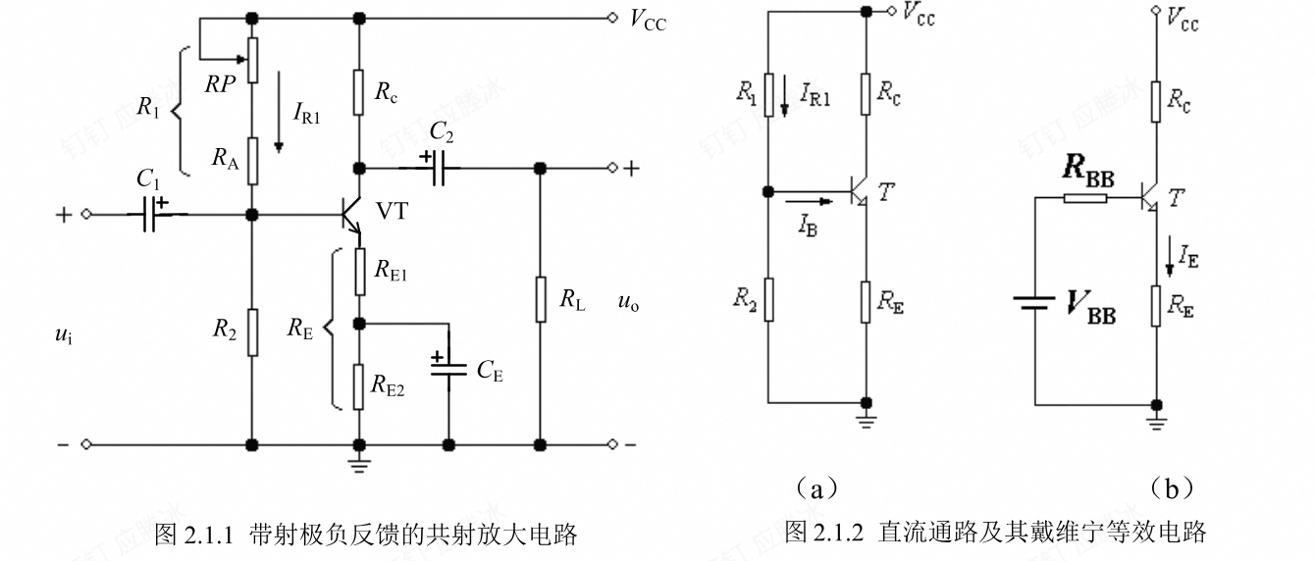
图1 阻容耦合共射放大电路

放大状态时，有：

然而，静态工作点选得过高或过低都易产生非线性失真。(如图2)
过高：如Q1，稍大的输入信号正半周将使晶体管进入饱和区，因而i_{C}波形将出现顶部压缩、输出电压v_{ce}波形将在底部压缩，这为饱和失真。
太低：如Q2，稍大的输入信号负半周将使晶体管进入截止区，因而i_{C}波形将出现底部削平、输出电压v_{ce}波形将在顶部削平，这为截止失真。
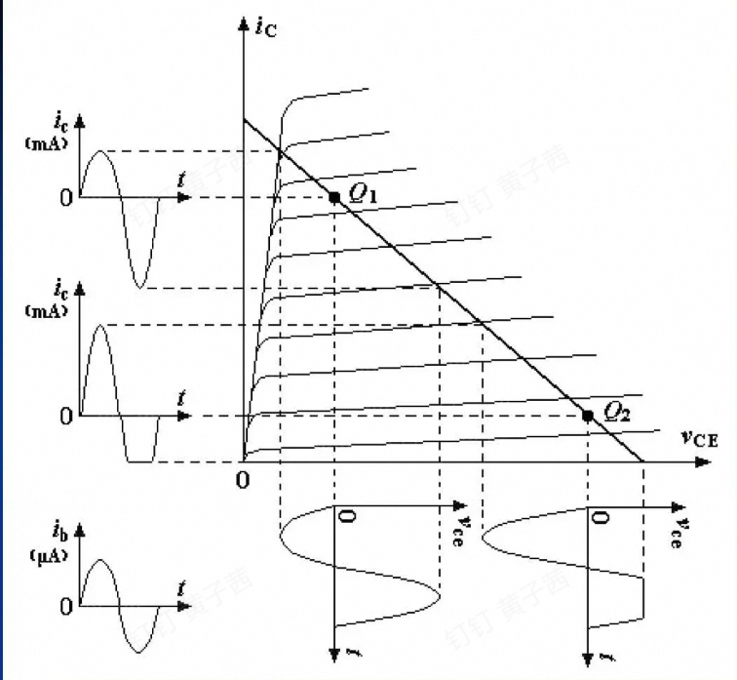
图2 静态工作点选取示意图
2、交流性能指标计算
性能指标计算前，先算出需要用到的晶体管小信号模型参数
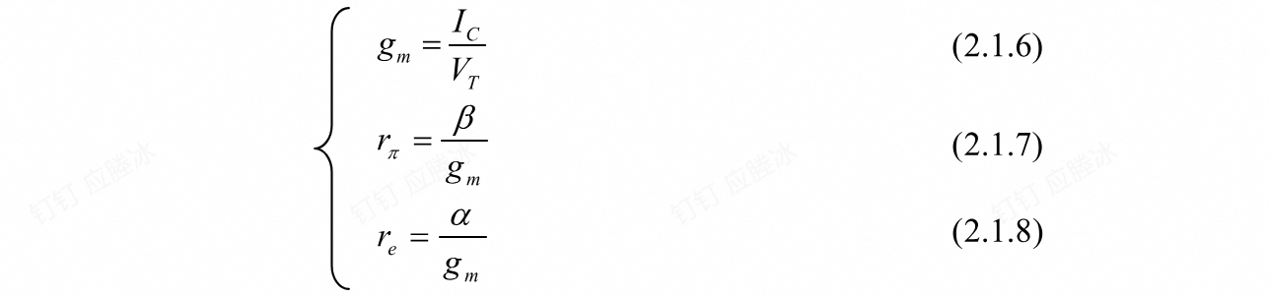
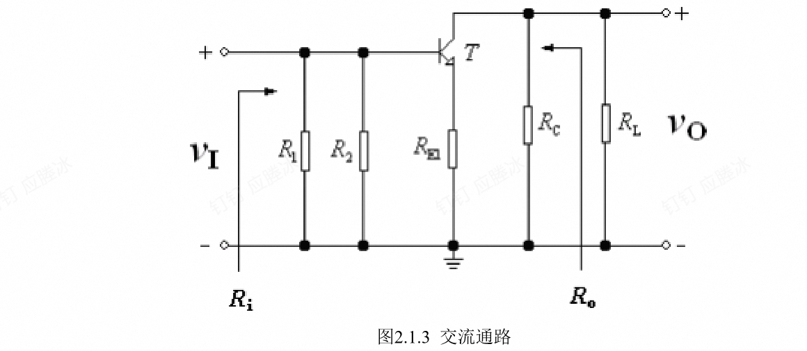
图3 交流分析电路图
（1）电压增益Av
共射放大电路从基极到集电极的电压增益：值为集电极总电阻与发射极总电阻之比，相位为反相关系。
（2）输入电阻Ri
放大器的输入电阻是指从信号源位置向放大电路输入端视入的交流电阻。它反映了放大器将从信号源开路电压中获取多少比例的分压；
（3）输出电阻Ro
放大器的输出电阻是指从负载位置向放大电路输出端视入的交流电阻。它反映了负载将从放大器输出的开路电压中获取多少比例的分压。
（4）通频带与截止频率
通频带BW=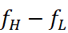式中,为上限截止频率，主要受晶体管内部结电容及电路的分布电容限制;为下限截止频率，主要受射极旁路电容CE及耦合电容C1、C2影响。
要严格计算电容C1、C2及CE同时存在对放大器低频特性的影响较为复杂。工程上常用短路时间常数法进行简化计算。先求出每个电容单独存在时的转折频率ωC1、ωC2、和ωCE，则这些电容同时存在时的下限截止频率为：

四、实验方案设计与参数计算
（4.1 实验方案总体设计、4.2 各功能电路设计与计算、4.3完整的实验电路……）

1、各功能电路设计与计算过程
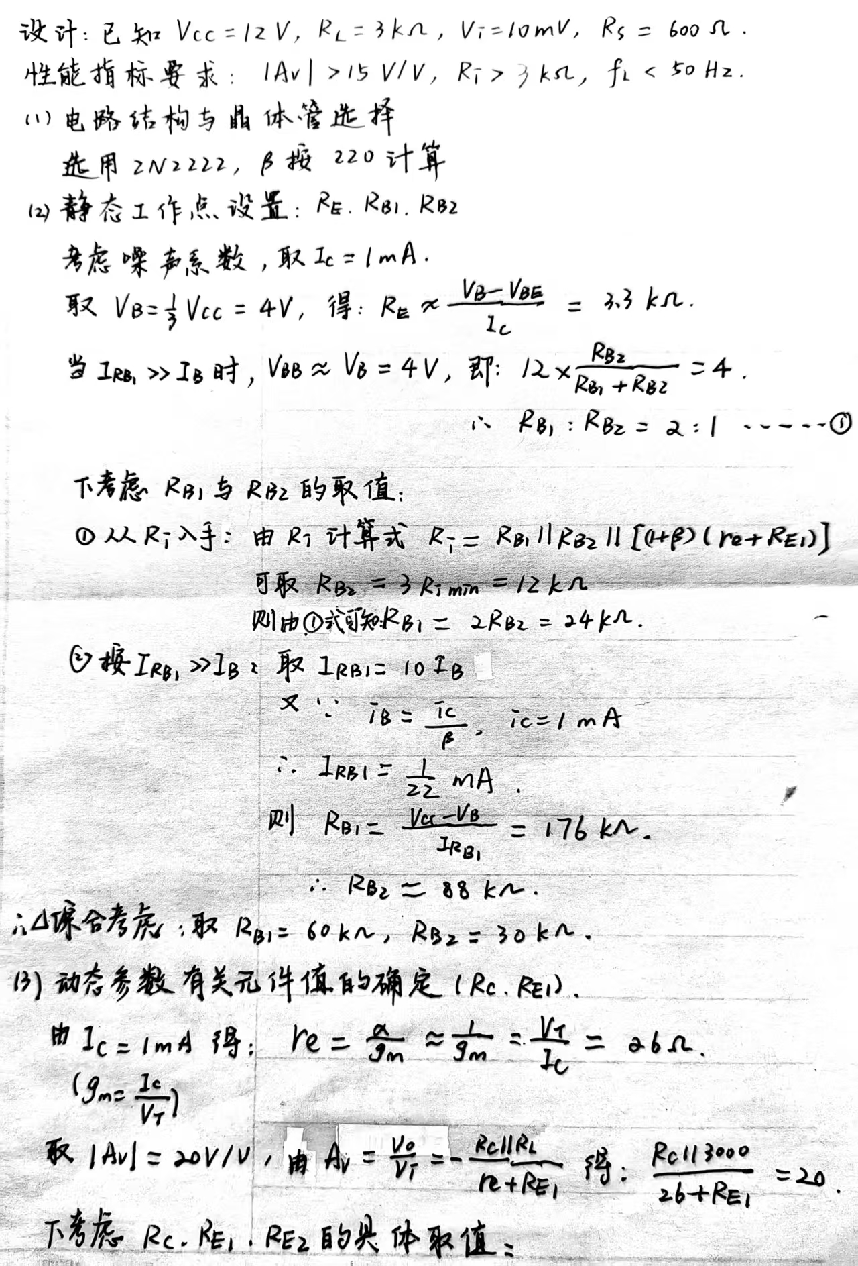
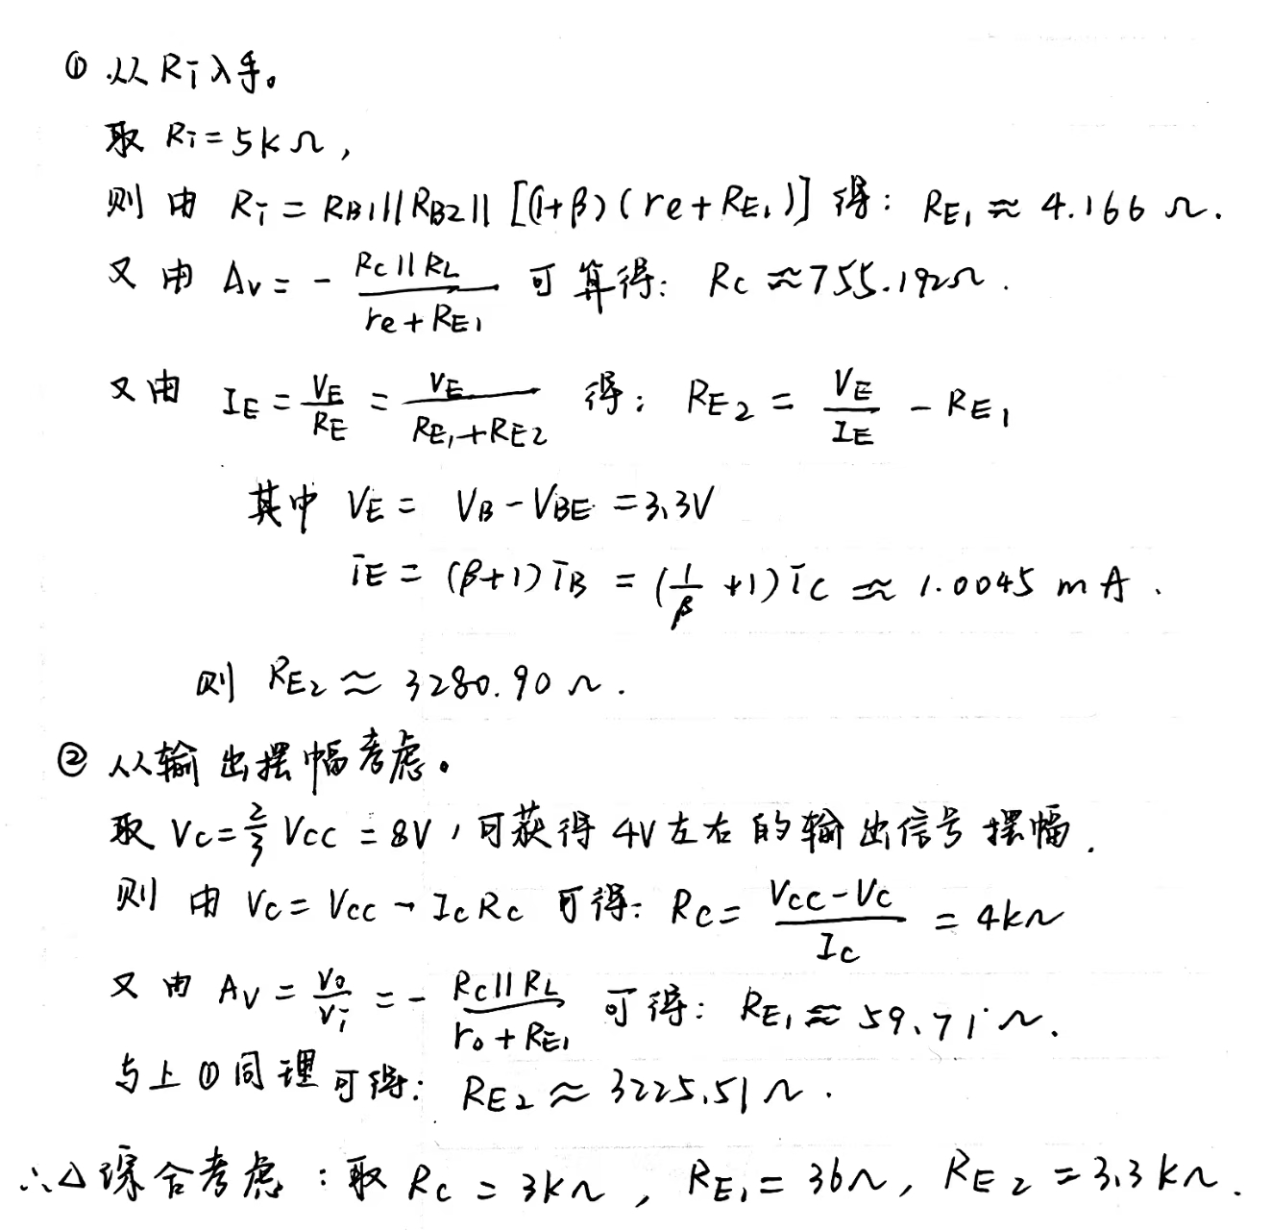

2、验算过程
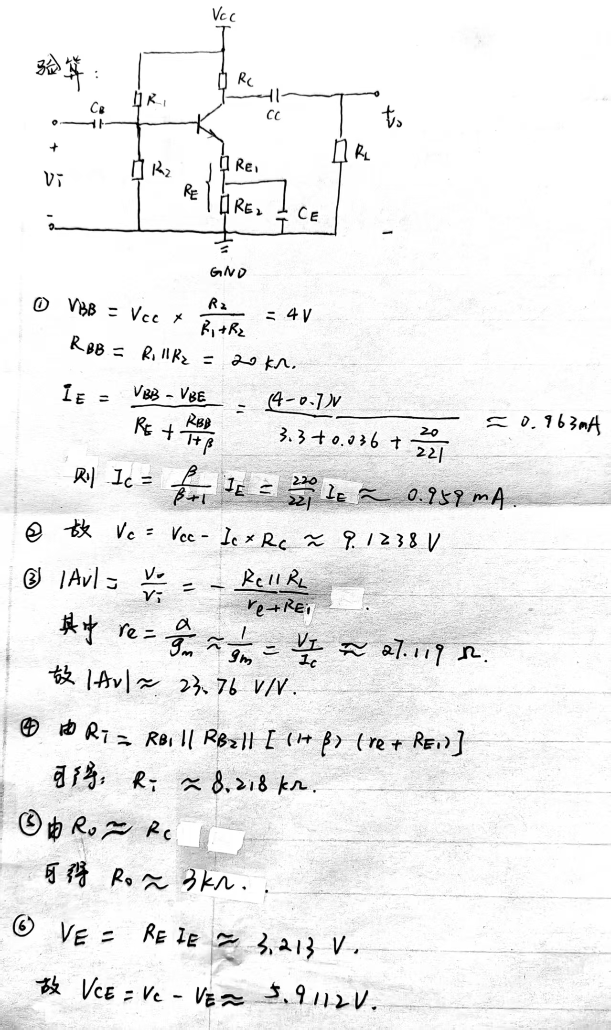
3、完整实验电路
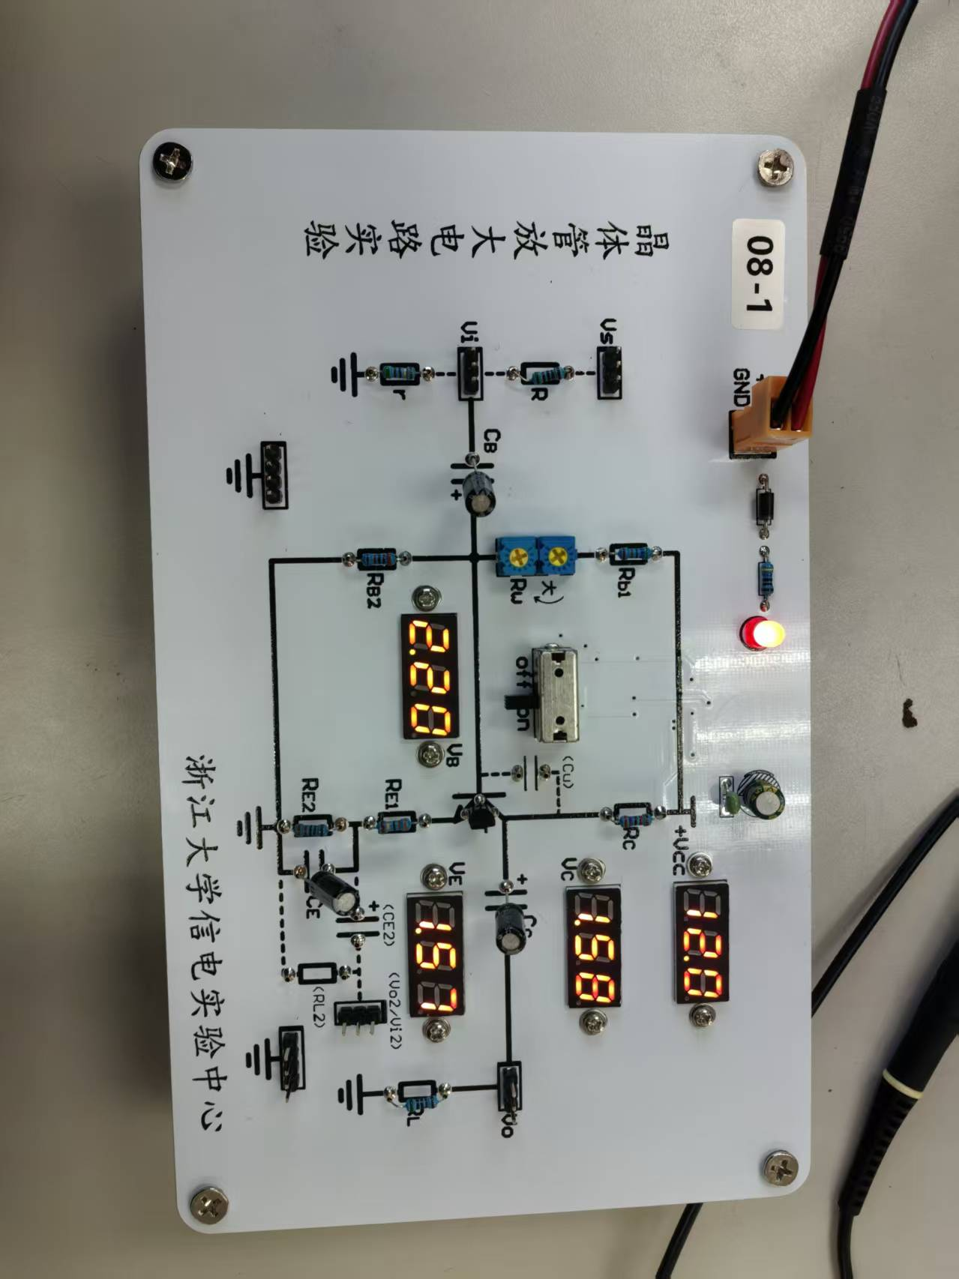

五、实验仪器设备
Orcad、Pspice电路仿真软件，晶体管放大电路实验电路板，示波器，交流电源

六、实验步骤、调试过程、实验数据记录
1、电路仿真过程
（1）仿真电路图
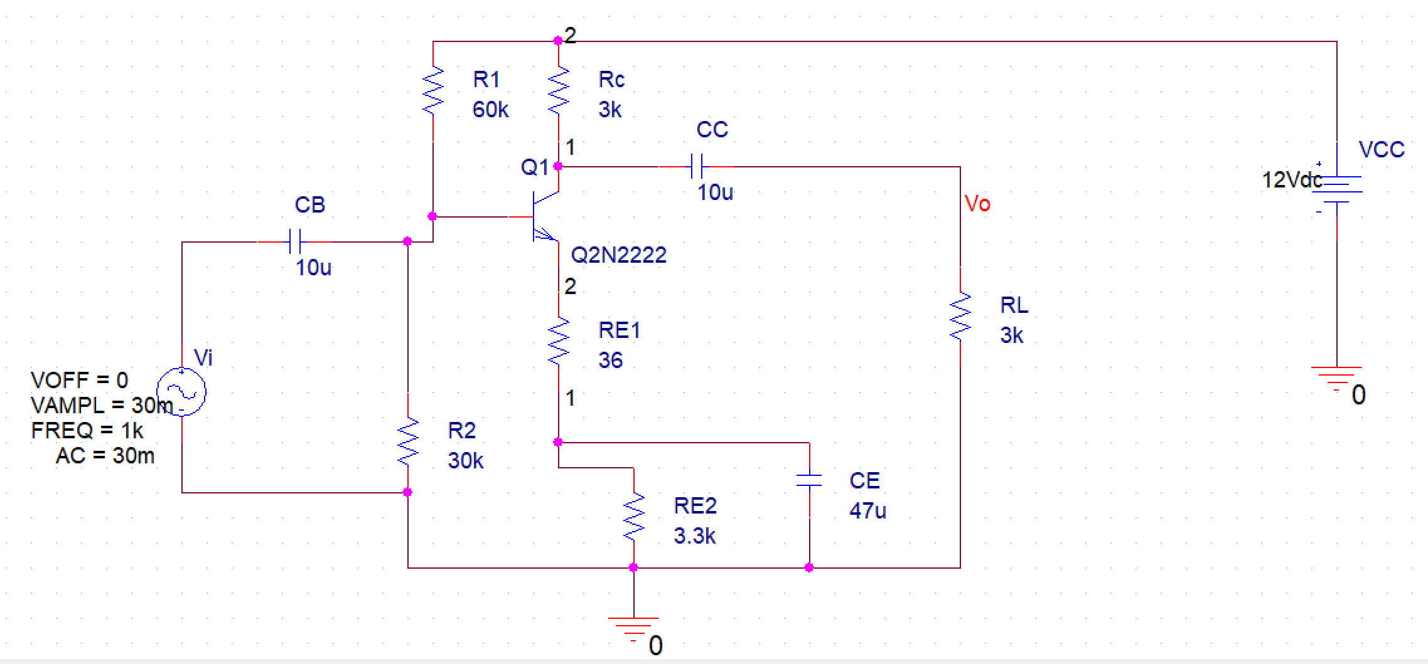
图4 仿真电路图

（2）静态工作点

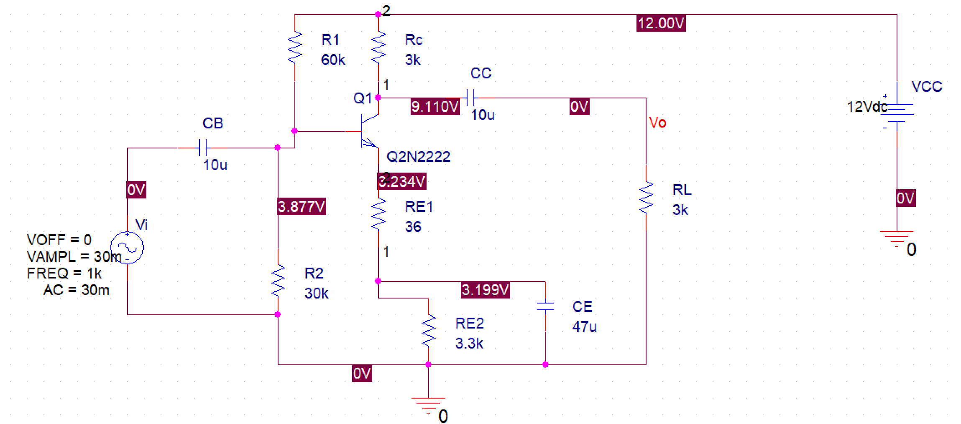
图5 静态工作点电压显示
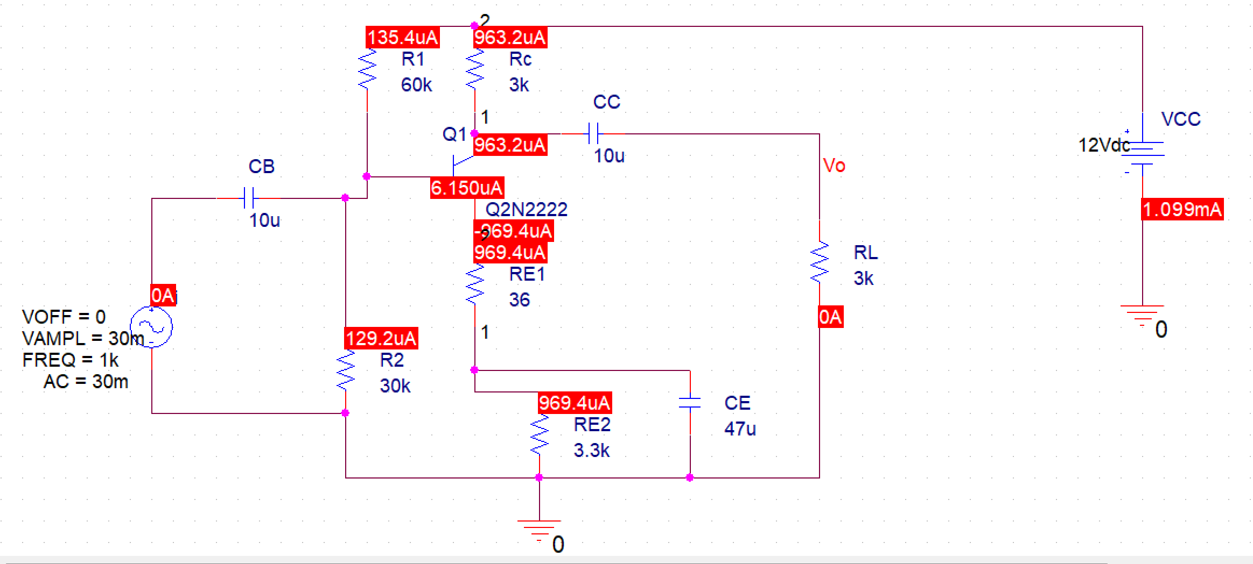
图6 静态工作点电流显示
（3）电压增益计算
①
图7 电压增益图线
启用标尺，读出频率为1kHz时的电压增益为23.505（如下图7’所示）
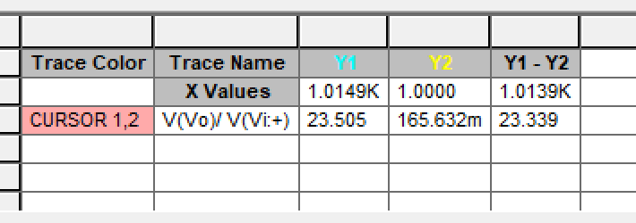
图7’ 电压增益读数
②进行瞬态分析运行后得到输入输出波形，如图8，9所示
图8 Vi时域图
图9 Vo时域图
启用标尺读出他们的峰值（如下图8’，9’所示），分别为Vi=29.999mV, Vo=723.417 mV。二者相除，得到电压增益为24.115.
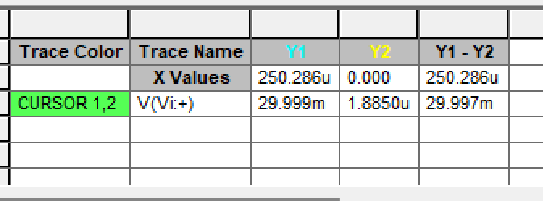
图8’ Vi峰值读数
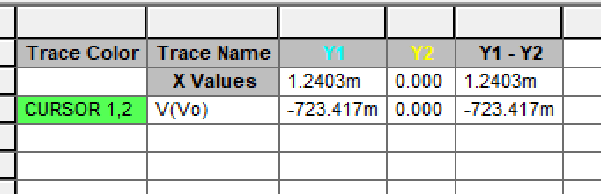
图9’ Vo峰值读数
（4）输入电阻、输出电阻计算
①输入电阻
图10 输入电阻Ri频域图
启用标尺读出频率为1kHz时的Ri=7.0439kΩ（如下图10’）
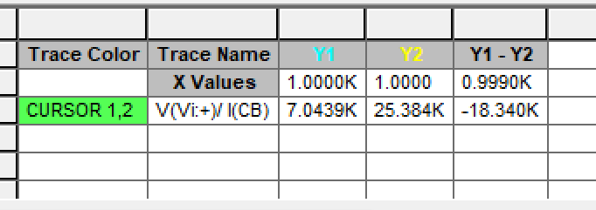
图10’ 输入电阻Ri读数
②输出电阻
将电路的输入端短路，负载开路，在输出端加一信号源V1。（如下图11所示）
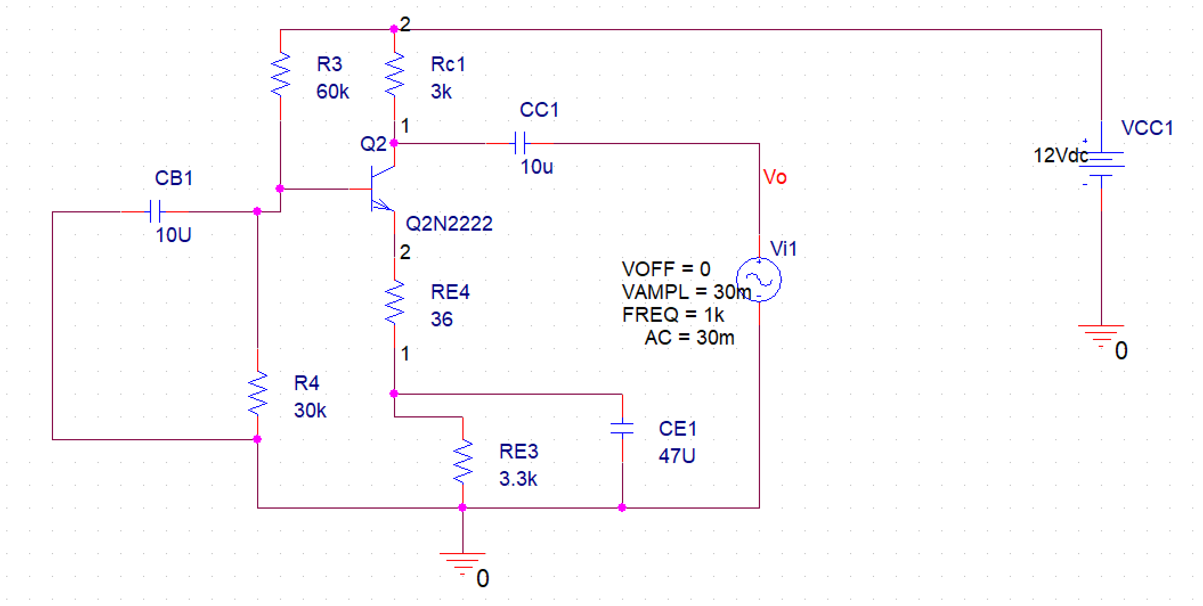
图11 输出电阻测量仿真电路图
图12 输出电阻频域图
进行交流分析，启用标尺读出频率为1kHz时的Ro=2.9538kΩ（如下图12’）
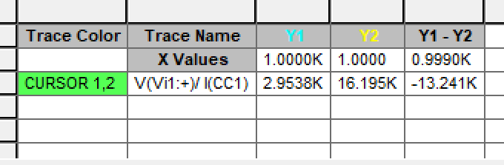
图12’ 输出电阻读数
（5）f_{H}和 f_{L}计算
中频增益为23.505，其0.707倍约为16.618.启动标尺计算，得到f_{H}=24.605MHz，f_{L}=46.234Hz.

（6）验算值与仿真值比较
表1 验算值与仿真值比较表
 | I_{C}(mA) | V_{CE}(V) | |A_{V}| | Ri(kΩ) | Ro(kΩ)
验算值 | 0.959 | 5.9112 | 23.76 | 8.218 | 3.00
仿真值 | 0.9632 | 5.876 | 23.505 | 7.0439 | 2.9538
分析：可以看到验算值与仿真值基本相近。因此，后续采用仿真结果作为理论值。

2、电路测试过程
（1）静态工作点的调整和测量
装 订 线
①按元器件参数安装、连接电路。
②不加输入信号。调节RW1，使IC为设计值（测量电阻RC两端的压降VRc）。
③测量放大电路的静态工作点，并将理论估算值与测量值记录在下表中。
表2 静态工作点测量
(mA、V) | I_{C} | V_{CE} | V_{BE} | V_{B}
理论值 | 0.9632 | 5.876 | 0.643 | 3.877
测量值 | 0.9633 | 5.87 | 0.61 | 3.85
2、电压增益测量
①保持IC不变，调节信号源，使输出1kHz正弦波，加至放大电路输入端，使输入电压vi幅度30mV
（以示波器显示为准）。
不接负载电阻，即：RL＝∞(开路)。输入、输出波形用双踪显示观察，指出它们的相位关系。当输出波形无失真时，分别读出 vi 、vo 的峰-峰值，记入下表。
②恢复电容C_{E}插入状态，逐渐增大输入信号幅度，用示波器监视输出波形。使输出波形出现失真，记下此时输出波形草图。测出最大不失真输出电压峰-峰值，记入下表
表3 输出电压峰峰值测量
测试条件 | 实测值 |  |  |  | 理论值
 | V_{iP-P}（mV） | V_{oP-P}（mV） | V_{oP-Pmax}(V) | |A_{V}| | |A_{V}|
R_{L}=∞、有C_{E} | 19.815 | 956.20 | 4.1101 | 48.256 | 47.529
R_{L}=∞、无C_{E} | 19.909 | 21.701 | × | 1.090 | 1.089
R_{L}（5.1kΩ）、有C_{E} | 19.548 | 602.15 | × | 30.804 | 29.926
3、输入电阻的测量
在信号源与被测放大器之间串入已知电阻R=5kΩ ，在输出波形不失真的情况下，分别测出vs 和vi ，则放大器的输入电阻为

表4 输入电阻测量数据
Ri（理论值） | R | Vs | Vi | Ri（实测值）
7.0439kΩ | 5kΩ | 39.839mV | 23.149mV | 6.935kΩ

4、上限截止频率f_{H}、下限截止频率f_{L}测量
（1）在I_{C}为设计值、R_{L}=（5.1kΩ）情况下，输入v_{_i}频率2kHz、幅度10mV正弦信号，读出并记录输出电压峰-峰值V_{oP-P}=609.10mV，计算得0.707 V_{oP-P}=430.634mV。
（2）保持输入信号v_{_i}幅度不变，改变信号源输出频率（增加或减小），当输出电压值达到0.707 V_{oP-P}值时，停止信号源频率的改变，读出此时信号源所对应的输出频率，即f_{H}=754.5kHz, f_{L}=49.2Hz.
（3）插入电容Cu=30pF，测量并记录上限截止频率f_{H（Cu）}=517.8kHz.

七、数据分析与讨论
通过结果可见，设计验证、仿真验证与实际测试的误差都在较小范围内。
可能的误差产生原因分析如下：
①系统误差：
各个测量仪器本身存在精度误差；实际使用的三极管β值与理论计算假设值存在差异，且不同批次晶体管的参数离散性较大；导线间存在一定阻值；电路中电容的容抗在交流测量时会导致电流电压相位差，使测得的电阻值偏小。
②偶然误差：
长时间工作导致温度升高，晶体管和电阻的阻值可能发生变化；负载电阻插入接触不良会产生额外接触电阻；电表示数波动，人眼读数存在主观误差。

八、结论
实验结果表明，理论分析、软件仿真与实际测量三者基本吻合，成功实现了电压放大功能。

九、心得与体会
本次实验的仿真过程让我对Orcad/Pspice这些电路仿真软件的使用更加熟练；
而测试过程一开始并不顺利，我们在实验过程中一开始多次将输入信号接入Vs而非Vi，这导致了信号过小，好在在老师的指导下我们发现了问题并相应修改；除此之外，我们的电阻在拿到后个别搞混，接入电路后示数有误，于是我们挨个使用万用表进行测量校准，发现问题并及时更换，最终顺利完成了实验。
另一处印象较深的点在于，当亲手调整电阻观察失真现象时，原本书本上的描述瞬间变得生动直观，让我对这一方面知识的认识有了更深刻的理解！
这次实验过程也让我深刻认识到，仿真和实际电路之间还是有很大距离的，现实中可能存在各项标称值不准、分布电容、接触电阻等等问题，因此不能纸上谈兵，要在实际中进行实验！

